**ЛЕКЦІЯ 11.1: Кадровий менеджмент на підприємстві** 1.  Поняття та завдання кадрового менеджменту

2.  Кадрова політика та її типи

3.  Кадрова служба та її функції

4.  Підготовка кадрів і кар'єра

5.  Кадрове планування та оцінка персоналу

**ЛЕКЦІЯ 11.2: Організація праці менеджера**

1. Характеристика управлінської діяльності та її види

2. Робоче місце менеджера та його організація

3. Планування роботи менеджера

**Лекція 14.2. Страхування в системі ринкових відносин**

1. Сутність страхування як виду підприємницької діяльності
2. Страховий ринок: поняття і структура
3. Галузі страхування та їх характеристика
4. Співстрахування та перестрахування

**Поняття, що розглядаються:**

***Страхування*** *(англ. insurance)* - економічна категорія, яка виражає економічні відносини в процесі утворення спеціального фонду засобів і використання його для покриття збитків від стихійного лиха та інших надзвичайних подій.

***Страховий ринок*** *(англ. insurance market)*- це сфера економічних відносин, де об'єктом купівлі-продажу є страховий захист; це середовище, в якому функціонують страхові компанії.

***Страхові премії*** *(англ. insurance condensation)* - грошова сума, яка сплачується страхувальником страховику згідно з договором страхування.

***Страховий випадок*** *(англ. insured accident)*- подія, при настанні якої, відповідно до закону або договору страхування, страховик повинен виплатити страхове відшкодування.

***Страховик*** *(англ. uisurer) -*сторона договору страхування, яка приймає на себе зобов'язання відшкодувати страхувальнику або іншій особі, па користь якої укладений договір, збитки, що виникли внаслідок настання страхових випадків.

***Страхувальник*** *(англ. insurant) -*особа, яка проявляє економічну передбачливість та страхує себе від небезпечних подій.

***Страхове відшкодування*** *(англ. insurance indemnity)* - сума, яка виплачується страховиком по майновому страхуванню або страхуванню відповідальності для покриття збитку внаслідок страхових випадків.

***Страховий ризик*** *(англ. insurance risk)* - ймовірна подія або сукупність подій, на випадок настання яких проводиться страхування.

***Страхові продукти*** *(англ. insurance products)* - специфічні послуги, що пропонуються на страховому ринку.

***Страховий збиток*** *(англ. insurance damage)* - збиток, завданий страхувальнику в результаті виникнення страхового випадку.

***Співстрахування*** *(англ. coinsurance) -* це прийняття первинних зобов'язань щодо страхового ризику декількома страховиками, при цьому співвідношення їх відповідальності може бути непропорційним.

***Перестрахування*** *(англ. reinsurance)* - вторинне страхування, тобто передача частини ризику від першого страховика (цедента) іншому страховику - перестраховику (цессіонарію).

***1. Сутність страхування як виду***

***підприємницької діяльності***

Ми щоденно зустрічаємося з ризиком. На побутовому рівні та при здійсненні господарської діяльності, як правило, ризик пов'язаний з невпевненістю в можливому результаті.

Без ризику немає бізнесу. Ризик - це ймовірність загибелі або пошкодження певного об'єкта і, як наслідок, збитку. Сьогодні нам добре відомі такі розповсюджені ризики, як стихійне лихо, пожежа, аварія, вибух, крадіжка. В останній час до них додались "новинки": фінансова незаможність спонсорів, вплив кримінальних структур, соціально-політичні конфлікти, екологічна небезпека.

У господарській діяльності під *ризиком*розуміють усвідомлену можливість виникнення непередбаченого недоотримання очікуваного прибутку, майна, грошей у зв'язку з випадковими змінами умов економічної діяльності, несприятливими обставинами.

Кожна фірма намагається захистити себе від ризику, зокрема від загрози збитків. І хоча менеджери роблять все, що від них залежить, щоб забезпечити успішність бізнесу, вони не можуть захистити підприємство від усіх видів ризику.

Ще у давні часи власники майна, вступаючи між собою у виробничі відносини, відчували страх за його збереженість, за можливість втрати майна внаслідок стихійного лиха, пожежі або інших непередбачених обставин.

Страхування є однією з найдавніших суспільно-економічних категорій, невід'ємною частиною виробничих відносин. На побутовому рівні слово "страхування" вживається у значенні "підтримка", "гарантія успіху" тощо.

Новий тлумачний словник української мови визначає поняття *"страхування"* як "оберігати кого (що)-небудь від чогось небажаного, неприємного". В економіці цей термін найчастіше використовується для позначення інструменту захисту майнових інтересів фізичних і юридичних осіб, способу відшкодування матеріальних втрат, а також як різновид підприємницької діяльності.

Відповідно до законодавства України, *страхування*- це вид цивільно-правових відносин щодо захисту майнових інтересів громадян і юридичних осіб у разі настання певних подій (страхових випадків), визначених договором страхування або чинним законодавством, за рахунок грошових фондів, що формуються шляхом сплати громадянами та юридичними особами страхових платежів (страхових внесків, страхових премій) та доходів від розміщення коштів цих фондів.

У сучасних умовах страхування є універсальним засобом страхового захисту доходів та інтересів громадян і підприємств усіх форм власності.

*Значення страхування*полягає в підвищенні інвестиційного потенціалу держави, зростання добробуту населення країни, вирішення проблем соціального та пенсійного забезпечення.

У ринковій економіці страхування виступає, з одного боку, засобом захисту бізнесу та забезпечення добробуту людей, а з іншого - прибутковою комерційною діяльністю.

В Україні здійснення страхування регулюється Законом України "Про страхування", який регламентує відносини у сфері страхування і спрямований на створення ринку страхових послуг, посилення страхового захисту майнових інтересів підприємств, установ, організацій та громадян.

Страхування покликано викопувати наступні функції:

* ризикову;
* превентивну;
* заощадження коштів;
* створення та використання страхових фондів і резервів;
* компенсаційну.

*Ризикова функція*полягає у переданні страховику відповідальності за наслідки ризику за певну плату.

*Превентивна функція*страхування забезпечує фінансування заходів для попередження настання страхового випадку, сприяє запобіганню великих втрат як страхувальника, так і страховика.

*Функція заощадження коштів*дозволяє страхувальнику за рахунок страхових внесків накопичити певну суму коштів за умови відсутності страхового випадку.

*Функція створення і використання страхових фондів і резервів*вирішує завдання накопичення страховиком певних економічних ресурсів, які є достатніми для забезпечення покриття збитків страхувальника у разі настання страхового випадку.

*Компенсаційна функція*передбачає відшкодування збитків страхувальнику при настанні страхового випадку.

Страхування як вид економічних відносин має свій предмет, об'єкт і суб'єктів.

*Предметом страхування*виступає не сам страховий випадок, а ризик того, що певна подія може відбутися, а може й не відбутись.

*Об'єктами страхування*є майнові інтереси, що не суперечать законодавству України та пов'язані з:

* життям, здоров'ям, працездатністю та додатковою пенсією страхувальника або застрахованої особи;
* володінням, користуванням і розпорядженням майном;
* відшкодуванням страхувальником заподіяної ним шкоди особі або її майну, а також шкоди, заподіяної юридичній особі.

*Суб'єктами страхування*виступають страховики, страхувальники та посередники.

Отже, у ринковій економіці страхування виступає, з одного боку, як фактор стабілізації економіки, як регулятор процесів соціально-економічного розвитку суспільства, а також як засіб захисту господарської діяльності та добробуту членів суспільства. З іншого боку, страхування є прибутковим видом діяльності.

***2. Страховий ринок: поняття і структура***

Функціонування страхового ринку покликано забезпечити страховий захист фізичних і юридичних осіб в умовах ринкових відносин в Україні.

*Страховий ринок*- це специфічна сфера грошових відносин, де об'єктом купівлі-продажу є страховий захист. Страховий ринок покликаний забезпечити страховий захист фізичних і юридичних осіб у випадку виникнення непередбачених несприятливих обставин.

Страховий ринок є складною багатофакторною динамічною системою, складовими якої є продавець (страховик), покупець (страхувальник), товар (страхова послуга) і реальна свобода покупця у виборі товару.

Структуру страхового ринку відображено на рис. 1.

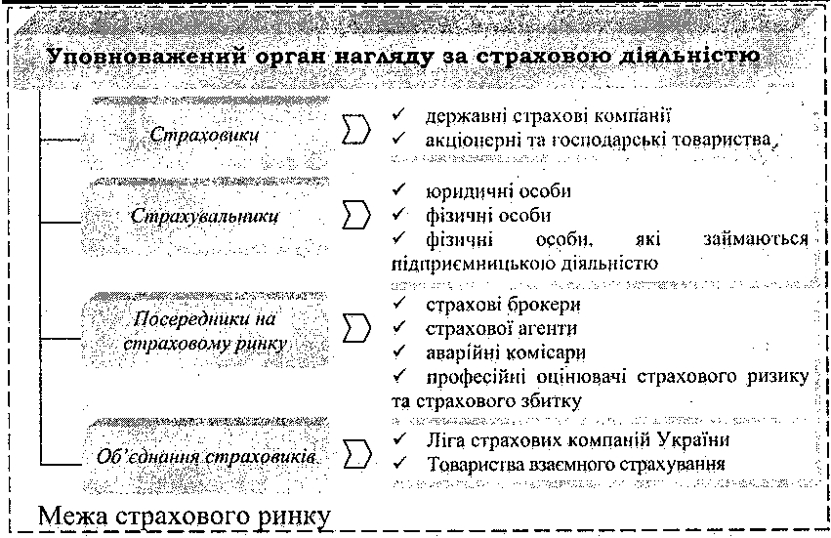

*Рис. 1. Структура страхового ринку*

*Страховиками,* згідно з чинним законодавством України, визнаються фінансові установи, які створені у відповідних формах та у встановленому порядку отримали ліцензію на здійснення страхової діяльності. На кожний конкретний вид страхування страхова компанія повинна одержати ліцензію. В страховій компанії повинно бути не менше трьох учасників. Страховик організовує формування і використання страхового фонду, відпрацьовує умови страхування, бере на себе зобов'язання відшкодувати збиток або виплатити страхову суму страхувальнику при настанні страхового випадку.

Також страховик повинен ознайомити страхувальника з умовами та правилами страхування.

***Запам'ятайте!*** *Слова "страховик", "страхова компанія", "страхова організація" та похідні від них дозволяється використовувати у назві лише тим юридичним особам, які мають ліцензію на здійснення страхової діяльності.*

На проведення страхової діяльності повинна бути одержана ліцензія від уповноваженого органу.

Для одержання ліцензії страховик подає до уповноваженого органу заяву, до якої додаються:

* копії установчих документів та копія свідоцтва про реєстрацію;
* довідки банків або висновки аудиторських фірм (аудиторів), що підтверджують розмір сплаченого статутного фонду;
* довідку про фінансовий стан засновників страховика, підтверджену аудитором (аудиторською фірмою), якщо страховик створений у формі повного чи командитного товариства або товариства з додатковою відповідальністю;
* правила (умови) страхування:
* економічне обґрунтування запланованої страхової діяльності;
* інформація про учасників страховика, голову виконавчого органу та його заступників, копія диплома керівника про вищу освіту, інформація про наявність відповідних сертифікатів.

Видача ліцензії проводиться у термін, який не перевищує 30 днів з моменту одержання всіх документів.

***Запам'ятайте!*** *Страховики мають право займатися тільки тими видами страхування, які передбачені в ліцензії.*

*Без отримання ліцензії страхова компанія не має права здійснювати свою діяльність.*

***У світі цікавого.*** *Найбільша в світі страхова компанія - "Prudential in suranse company of America", її активи перевищують 105 млрд. доларів.*

*Страхувальники -* клієнти страхової компанії: юридичні та фізичні особи, що займаються підприємницькою діяльністю, та які уклали договір страхування. Страхувальник зобов'язаний вчасно сплачувати страхові внески і має право при настанні страхового випадку (пожежі, стихійного лиха тощо) отримати страхову виплату.

Основним інструментом страхового ринку є *договір страхування,* який повинен містити назву документу, найменування та адреси страховика і страхувальника, об'єкт страхування, розмір страхової суми та страхових виплат, перелік страхових випадків, розмір страхових внесків, величину страхового тарифу (ставки страхових платежів), термін дії договору та порядок припинення його дії. умови здійснення страхових виплат, перелік причин відмови у страховій виплаті, права та обов'язки сторін тощо.

***Запам'ятайте!*** *Договір страхування вступає**в силу з моменту внесення першого страхового платежу, якщо інше не передбачене договором. Припинення дії договору страхування здійснюється у випадку: завершення терміну дії; виконання страховиком зобов'язань перед страхувальником у повному обсязі; несплати страхувальником страхових платежів у встановлені договором терміни тощо.*

Іншим інструментом на страховому ринку України є *страховий поліс,*який підтверджує факт укладання договору страхування і, у деяких випадках, замінює сам договір там, де застосовуються загальні правила та умови страхування або страхові тарифи, обмежені державою (страхування від нещасних випадків школярів, майна громадян, цивільної відповідальності власників транспортних засобів тощо).

Отже, *страховий поліс*- це документ встановленого зразка, який видається страхувальнику страховиком в підтвердження укладання договору страхування.

До інфраструктури страхового ринку входять страхові та нестрахові посередники:

* *страхові агенти*(не підлягають обов'язковій реєстрації) - юридичні особи, для яких посередницька діяльність на страховому ринку є винятковим видом діяльності (страхові агентства); інші юридичні особи, що поєднують посередницьку діяльність з іншими видами підприємництва; громадяни-підприємці, що працюють на основі агентської угоди; фізичні особи, що працюють за контрактом; страхові компанії, що мають агентські угоди з іноземними страховиками; спеціалізовані об'єднання страховиків.
* *страхові брокери* (підлягають обов'язковій державній реєстрації) - юридичні особи, громадяни-підприємці, представництва іноземних страхових брокерів, офіційно зареєстровані в державному реєстрі страхових брокерів України;
* *аварійні комісари*-особи, які займаються визначенням причин настання страхового випадку та розміру збитків;
* *професійні оцінювачі страхового ризику та страхового збитку*- особи, які професійно оцінюють страхові ризики та страхові збитки.

Страхові агенти, представляючи певну страхову компанію, діють в інтересах страховика за комісійну винагороду на підставі договору з ним. Брокер же представляє інтереси клієнта безпосередньо, не знаходячись в залежності від жодної страхової компанії. Рівень спеціалізації у страхового брокера значно виший, ніж у страхового агента. Він працює, як правило, з великими промисловими об'єднаннями, підприємствами, специфіку діяльності яких він добре знає.

*Нестрахові посередники*здійснюють консультаційні, інформаційні, рекламні, фінансові та інші послуги.

Страховики можуть утворювати спілки, асоціації та інші об'єднання. Виділяють наступні об'єднання страховиків:

* *Ліга страхових компаній України -*об'єднання страховиків на добровільних засадах з метою захисту інтересів своїх членів та здійснення соціальних програм;
* *товариства взаємного страхування*- форма об'єднання громадян та юридичних осіб з метою захисту своїх майнових інтересів.

Наявність посередників у страховій справі свідчить про достатню зрілість ринкових відносин. Агент та брокер виконують роль проміжної ланки між страховиком та страхувальником, підвищують оперативність укладання договорів та збільшують активи страховика.

В Україні найбільшого поширення набули такі способи реалізації страхових продуктів, як здійснення в офісі страхової компанії або за допомогою страхових агентів.

Дуже часто виникає питання, як вибрати собі надійного страховика. На це питання повинен дати відповідь підприємець, коли він вирішує звернутися за страховим захистом. Надійною страховою компанією вважається та, яка володіє значними страховими ресурсами і розпоряджається великими резервними фондами. Найголовніший аргумент, що свідчить на користь тієї чи іншої компанії, - це швидкість ліквідації збитків і своєчасність виплати страхового відшкодування або забезпечення.

***3. Галузі страхування та їх характеристика***

Товар, що пропонується на страховому ринку, є *страховою послугою,*а перелік видів та підвидів страхування, якими може користуватися страхувальник, відображає *асортимент страхового ринку.*

В Україні виділяються три основні галузі страхування:

* особисте;
* майнове;
* страхування відповідальності ( рис. 2).

*Особисте страхування* передбачає, що в якості об'єкта страхування виступають майнові інтереси, пов'язані з життям, здоров'ям, працездатністю та додаткового пенсією людини. Особисте страхування поєднує ризикову та заощаджувальну функції страхування, а також сьогодні передбачає надання кредиту страхувальнику під заставу страхового полісу.

В особистому страхуванні найбільш поширеним є його поділ на види:

* страхування життя,
* страхування від нещасних випадків.

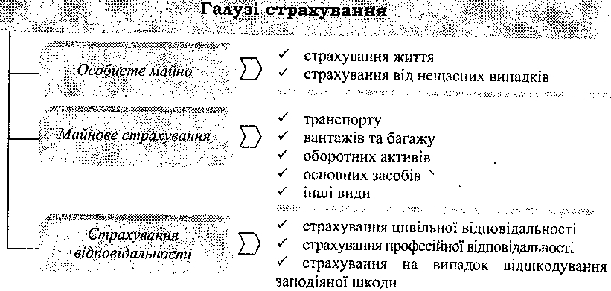

*Рис. 2. Основні галузі страхування*

Підприємець, що намагається забезпечити ефективну і продуктивну роботу свого підприємства та його персоналу, вважатиме за доцільне особисте страхування працівників за рахунок коштів підприємства. Вигоди такого страхування для підприємства очевидні. Крім додаткового страхового захисту працівників, підприємство одержує певні податкові пільги. Особисте страхування за рахунок коштів підприємства досить часто розглядається і працівниками, і підприємцем як додаткова соціальна пільга, важливий додатковий стимул до якісної праці. З цієї точки зору особливого значення набувають такі види особистого страхування, як медичне страхування, страхування життя та здоров'я.

В *особистому страхуванні життя* виділяють: страхування дітей, страхування на випадок смерті, пенсійне страхування тощо. В *особистому страхуванні від нещасних випадків* виділяють: страхування дітей та школярів, обов'язкове страхування пасажирів, страхування працівників ризикових професій (військовослужбовців, працівників податкових та контрольно-ревізійних служб), індивідуальне страхування тощо.

У *майновому страхуванні* об'єктом страхування виступають майнові інтереси, пов'язані з володінням, користуванням та розпорядженням майном. Економічне призначення цього виду страхування - відшкодування збитків, які виникають при настанні страхового випадку. Страхувальниками виступають не тільки власники майна, а й інші юридичні чи фізичні особи, які відповідають за збереження даного майна.

У *майновому страхуванні підприємства* за формою власності (державне, приватне, орендне) виділяють за видом майна: страхування основних засобів, оборотних активів, транспорту, вантажів і багажу та інші. В *майновому страхуванні громадян* виділяють: страхування майна першої категорії (пріоритетне майно - житло, тварини тощо), страхування майна другої категорії (майно, втрата якого зачіпає особисті інтереси).

*Страхування відповідальності -* галузь страхування, де об'єктом виступають майнові інтереси, пов'язані з відшкодуванням страхувальником заподіяної ним шкоди особі або її майну, а також збитку, завданого юридичній особі. На відміну від особистого страхування, де страхування здійснюється на випадок настання певних страхових випадків та майнового страхування та страхуванню підлягає конкретне майно, в страхуванні відповідальності Страховий захист здійснюється від можливого заподіяння шкоди.

*Страхування відповідальності*поділяється на види:

* *страхування цивільної відповідальності -*особа, яка завдала збиток, зобов'язана повністю відшкодувати збиток потерпілому (третій особі). Завдяки укладанню договору страхування цивільної відповідальності цей обов'язок перекладається на страховика;
* *страхування професійної відповідальності -*пов'язане з можливістю пред'явлення майнових претензій до фізичних і юридичних осіб, які зайняті виконанням своїх професійних обов'язків або наданням відповідних послуг. Наприклад, страхування відповідальності власників автотранспорту, відповідальності перевізників, відповідальності за невиконання зобов'язань тощо.
* *страхування на випадок відшкодування заподіяної шкоди.*

Законодавством передбачено дві форми страхування, сутність яких полягає у наступних принципах:

* *обов'язкове* - встановлюється законом, суцільне охоплення зазначених законом об'єктів, автоматичне розповсюдження на території країни, необмеженість у часі;
* *добровільне*- діє на добровільних засадах, вибіркове охоплення об'єктів страхування, діє з моменту укладання договору страхування, завжди обмежене строком страхування, страхове забезпечення та страхові тарифи встановлюються за згодою сторін страхування.

Законодавством передбачено 26 видів добровільного та 23 види обов'язкового страхування.

Основними видами добровільного страхування є:

1. медичне страхування;
2. особисте страхування медичних і фармацевтичних працівників;
3. страхування спортсменів вищих категорій;
4. страхування цивільної відповідальності власників транспортних засобів;
5. страхування засобів водного транспорту;
6. інші.

Видами добровільного страхування можуть бути:

1. страхування життя;
2. страхування від нещасних випадків;
3. медичне страхування (безперервне страхування здоров'я);
4. страхування здоров'я на випадок хвороби;
5. страхування вантажу і багажу;
6. страхування майна;
7. інші.

Останнім часом страховий ринок України стрімко розвивається, зростає імідж страхування, попит на страхові послуги серед суб'єктів господарювання та населення.

На жаль, за останні роки в страховій сфері практично було припинено страхування життя, страхування ризиків сільськогосподарських підприємств. Серед інших негативних тенденцій можна підкреслити монополізацію сегментів страхового ринку відомчими страховими компаніями.

Крім того, негативний вплив на розвиток страхового ринку України справляють:

* відсутність економічної стабільності, сталого зростання виробництва, низька платоспроможність населення та дефіцит фінансових ресурсів;
* накопичення неплатежів та збитковість багатьох підприємств;
* прояв монополізму та неефективний державний контроль;
* неналежний рівень інформаційного забезпечення; відсутність єдиної комплексної інформаційної бази.

***4. Співстрахування та перестрахування***

Вартість деяких об'єктів, які страхуються, надзвичайно велика, що є причиною значних сум відшкодувань після настання страхового випадку (наприклад, загибель російського судна "60-летие СССР" призвела до необхідності виплати 12,5 мли. дол. США для відшкодування завданих збитків). Забезпечити страхування таких об'єктів у повному обсязі здатні небагато страхових компаній. У таких випадках вони намагаються розподіляти між собою цей ризик за допомогою співстрахування та перестрахування, які є методами розподілу ризику в страхуванні.

*Співстрахування*- прийняття первинних зобов'язань відносно (Страхового ризику декількома страховиками. При цьому співвідношення відповідальності страхових компаній-учасниць може бути непропорційним. Наприклад, фірма страхує літак у трьох страхових компаніях: 50 % - у Першої компанії, 25 % - у другої, 25 % - у третьої ( рис. 3).

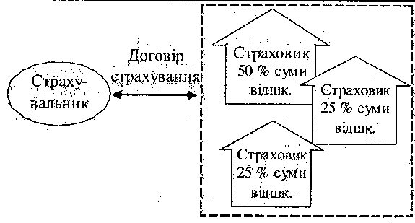

*Рис. 3. Співстрахування*

При співстрахуванні відповідальність за ризик беруть на себе декілька страхових компаній. Мета співстрахування полягає в зниженні ризику кожного окремого страховика до бажаної ним межі. Документом, який засвідчує факт укладання договору співстрахування, є страховий поліс. На практиці прийнято, що страховик, який бере участь у страхуванні в меншій частці, підкоряється умовам страхування, що прийняті страховиком, який має найбільшу частку.

Якщо майно застраховане у декількох страховиків і загальна страхова сума перевищує дійсну вартість цього майна, то страхове відшкодування, що виплачується всіма страховиками, не може перевищувати дійсної вартості майна. При цьому кожний страховик здійснює виплату пропорційно до розміру страхової суми за укладеним договором страхування.

*Перестрахування* - це вторинне страхування, тобто передача частини ризику від одного страховика іншому страховику - перестраховику (рис. 4).

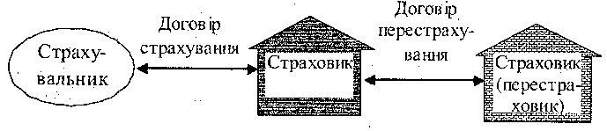

*Рис. 4. Перестрахування*

Наприклад, страхова компанія "Софт" застрахувала пасажирський пароплав фірми "Вальтер", але, не будучи впевненою у своїх можливостях щодо відшкодування значної суми можливого збитку, вирішила перестрахувати частину цього об'єкта в іншій страховій компанії "Парус". В результаті такої операції всю суму збитків буде сплачувати страхова компанія "Софт" одночасно з виплатою їй частини збитків від страхової компанії "Парус".

Відносини між сторонами по перестрахуванню регулюються відповідним договором. Основною функцією перестрахування є вторинний розподіл ризику. Головне в перестрахуванні - подріблення великих ризиків для зменшення частки збитку при настанні страхового випадку. Розвиток перестрахування пояснюється, передусім, збільшенням ризиків, коли об'єктами страхування стають майно корпорацій, великі промислові підприємства, океанічні кораблі тощо.

У договорі перестрахування бере участь страховик, який прийняв ризик від страхування у всій сумі, здійснивши його первинне розміщення. Якщо цей ризик виявляється для нього дуже великим, він виступає в ролі першого страховика і звертається до іншого страховика або до спеціалізованого товариства перестрахування з пропозицією прийняти частину ризику на свою відповідальність у повторне розміщення.